永清县开展预防出生缺陷日主题宣传活动
9月12日是我国预防出生缺陷日，为宣传普及出生缺陷防治知识，进一步宣传普及出生缺陷防治知识，动员全社会更加关注和支持出生缺陷防治工作。9月10日，永清县卫健局妇幼股和妇幼保健计划生育服务中心在永清县明珠超市门口繁华地带开展以“同心抗疫，护佑新生”为主题的预防出生缺陷宣传活动。
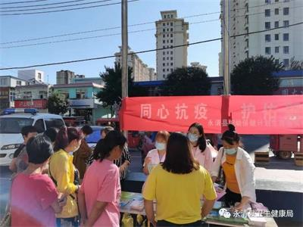
宣传活动的开展旨在普及妇幼保健知识，增强群众的优生意识和风险防范能力，营造重视和关注出生缺陷和防治工作的良好氛围，同时，指导适龄妇女科学地预防出生缺陷，从而最大程度降低和预防出生缺陷的发生。
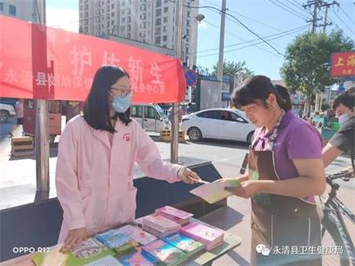
活动现场工作人员向现场咨询的群众详细讲解了农村妇女增补叶酸预防神经管畸形、预防出生缺陷、免费两癌筛查、孕前优生免费检查、产前筛查、新生儿疾病筛查、听力筛查、先天性心脏病筛查等相关知识，发放宣传彩页和一些印有宣传内容的纸杯、围裙、围嘴、毛巾等宣传500余份，接受咨询160余人次。
